Abstract—En este escrito se podrá encontrar los pasos necesarios para subir repositorios desde git hasta GitHub utilizando el bash que se encuentra incorporado en Git.
Proceso para subir repositorios locales de git a GitHub
Carlos Alfredo Puentes viviescas 112003.

INTRODUCCIÓN
EL control de versiones es sumamente importante en el desarrollo de software, es necesario tener conocimiento y un registro de los cambios que se realizan al proyecto. Esto es realmente útil cuando el equipo de desarrollo no se encuentra en un único espacio físico.

Lo que trata de mostrar este documento es el proceso que se debe realizar para enlazar repositorios locales con el servicio GitHub.

estado del arte
Pasos:

- Primero que todo se crea un repositorio nuevo desde GitHub, dándole un nombre y opcionalmente dándole comentarios:

Ilustración 1 Creacion de un repositorio en GitHub

- Despues desde el bash buscamos el directorio o archivo que queremos exportar.
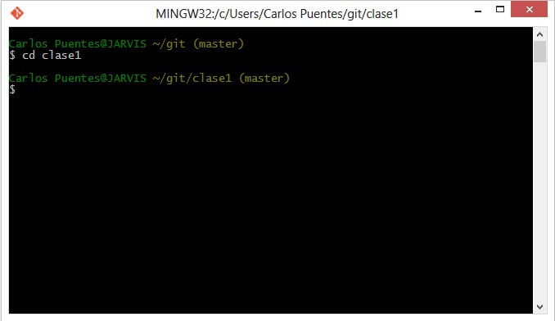
Ilustración 2 Bash de git mostrando la direccion del directorio

- Inmediatamente después se añade el origen de GitHub que es donde va a estar alojado el repositorio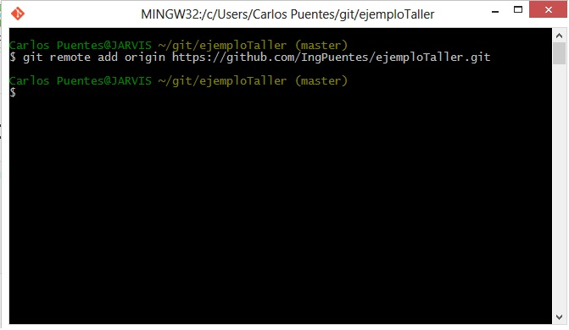
Ilustración 3

- Finalmente con el comando push subimos el repositorio local al remoto
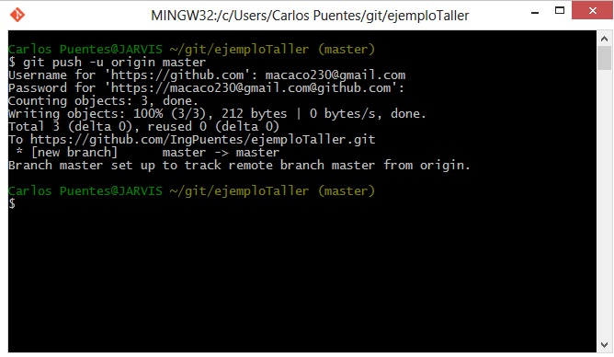

Conclusiones
Servicios como GitHub facilitan la subida y actualización de repositorios remotos para el fácil acceso que otros usuarios o desarrolladores puedan tener. Su cliente para Windows hace esto de una forma gráfica, pero como se puede apreciar, el bash no tiene que ser necesariamente difícil

 

